Календарь
знаменательных и памятных дат на территории
муниципального образования Байкаловский муниципальный район
в 2014 году

Дата  события | Наименование события | Время, прошедшее с момента событий
 | По данным, опубликованных в книге «Приходы и церкви Екатеринбургской епархии», изданной в г. Екатеринбурге в 1902 году, на территории Байкаловского района, в его современных границах, значится открытие народных училищ и земских школ:
1864 год | народное училище в с. Ляпуновском (Иленском); | 150 лет
1879 год | народное училище в с. Чурманском | 135 лет
1894 год | земская школа в д. Вязовка | 120 лет
4 июля 1929 года | Вышел первый номер Байкаловской районной газеты «Гигант». Первым редактором газеты был Т. Клевакин. Газета была создана в момент развертывания коллективизации и получила название в честь одноименной коммуны «Гигант». Коммуна просуществовала около одного года. С исправлением ошибок в коллективизации в связи с гигантоманией назрел вопрос о переименовании газеты. Районная газета получила название «Путь Ленина». Печаталась она на 4 полосах тиражом 5000 экземпляров и выходила 3 раза в неделю. Первым редактором был А. Кузнецов.  Позднее газета называлась: «По пути Ильича», «Районные будни», она всегда верой и правдой служила людям, поистине являясь народной трибуной.  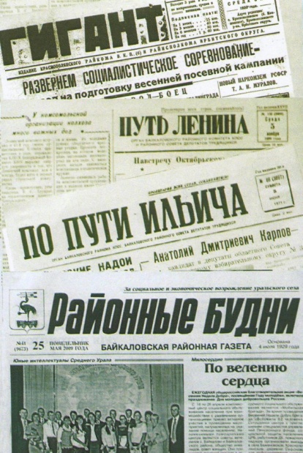 | 85 лет
16 сентября  1929 года | В порядке эксперимента в Ирбитском округе Уральской области Постановлением ВЦИК был создан укрупненный Краснополянский район в составе: Байкаловский район со своей территорией, Еланский район, за исключением Гаринского сельского Совета, переданного в состав Туринского района, сельских Советов Знаменского района: Шадринского, Черновского, Долматовского и Шемельдейского. Центром укрупненного района установлено село Микшино с переименованием его в село Красное Поле, а району присвоено название Краснополянский. В июне 1931 года центр Краснополянского района перенесен в село Байкалово. В 1935 году из Краснополянского района выделен самостоятельный Еланский район в прежнем составе сельских Советов. Краснополянский район просуществовал до 1958 года. | 85 лет
Июнь  1939 года | На базе лесозаготовительных пунктов образованы:  Еланский промышленный комбинат, расположенный в селе Елань, Еланского района, Свердловской области;  Краснополянский промышленный комбинат, расположенный в селе Байкалово, Краснополянского района, Свердловской области.  В феврале 1959 года образован Краснополянский районный промышленный комбинат, который объединил Еланский и Краснополянский райпромкомбинаты. Деятельность промкомбината обеспечивали кузнечный, кирпичный, пимокатный, кожевенный, столярный и другие цеха. Предприятие осуществляло жизнедеятельность населения: занималось заготовкой дров. | 75 лет
Ноябрь 1944 года | Образован Краснополянский детский дом-интернат Свердловского отдела социального обеспечения населения на базе Краснополянского дома инвалидов Великой Отечественной войны. Размещался детский дом-интернат в районном центре Краснополянского района - селе Байкалово, но назывался Краснополянским. В детском доме-интернате воспитывались дети-инвалиды. Дом-интернат просуществовал до августа 1971 года. Распоряжением Свердловского облисполкома Детский дом был расформирован, а воспитанники переведены в Карпинский детский дом. | 70 лет
Июнь  1959 года | В селе Байкалово открылся детский сад № 2 «Родничок». В настоящее время муниципальное образовательное казенное учреждение «Родничок»  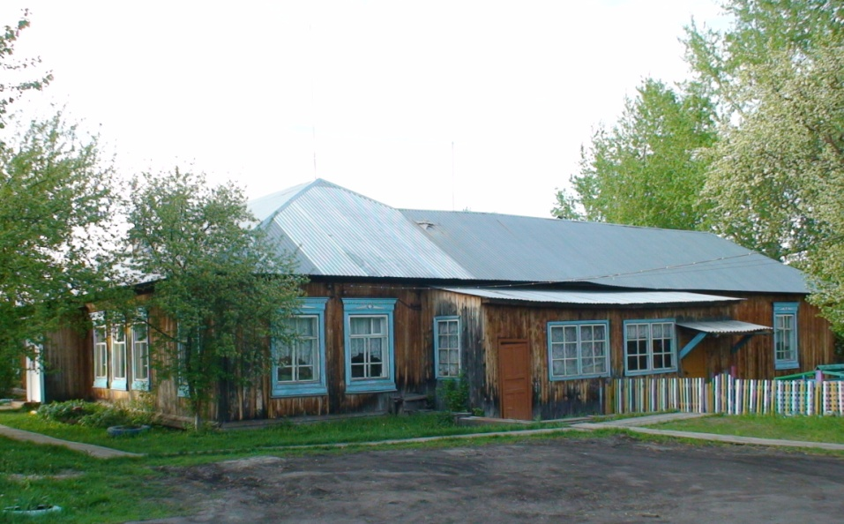 | 55 лет
Январь 1964 года | Образовано Еланское строительно-монтажное управление объединения Свердловскмежколхозстрой. В январе 1974 года Еланское и Байкаловское строительно-монтажные управления объединены в одно Байкаловское строительно-монтажное управление. Деятельность предприятия была разнообразная и объемная. Предприятие обеспечивало строительство наиболее важных и востребованных объектов жилья и соцкультбыта на территории района, области, имело объемную и стабильную материально-техническую базу. В 2003 году управление прекратило свою деятельность. | 50 лет
Июнь  1974 года | На базе машинно-счетной станции была образована Байкаловская районная информационно-вычислительная станция. В настоящее время – отдел сводных статистических работ села Байкалово. | 40 лет
10 апреля 1994 года | После прекращения полномочий Совета народных депутатов всенародным голосованием были избраны депутаты Байкаловской районной Думы первого Созыва. | 20 лет
Июль  1994 года | Образовано Байкаловское муниципальное предприятие Жилищно коммунальное хозяйство. Деятельность предприятия направлена на обслуживание населения: обеспечивает эксплуатацию объектов коммунального хозяйства, контроль за водопроводом, тепловой энергией котельных, за жидкими бытовыми отходами, предоставляет коммунальные услуги. | 20 лет
13 сентября 1994 года | Создано частное предприятие «Караван», расположенное в селе Байкалово Свердловской области. Предприятие занималось торгово-закупочной деятельностью. | 20 лет
30 сентября  2004 года | В целях обеспечения эффективности работы по профилактике ассоциативных явлений среди детей и подростков, проведения культурно-досуговой, социальной работы с детьми, подростками, молодежью образован Детско-юношеский центр Байкаловского района. Деятельность центра заключается в организации объединений: подростковых клубов, кружков, секций, привлечении детей и подростков к фестивальному движению, организации летнего отдыха детей.  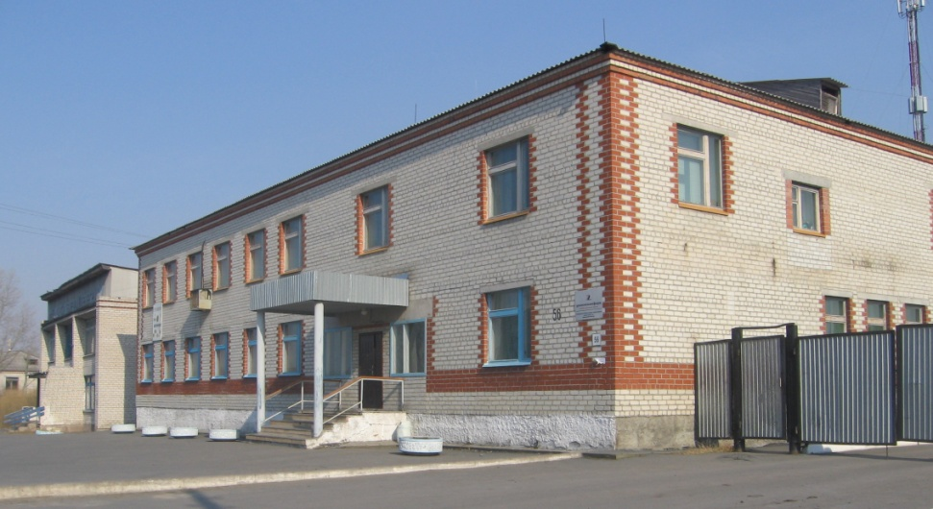 | 10 лет

Подборку по материалам архивных фондов составила
ведущий специалист Архивного отдела администрации МО Байкаловский муниципальный район Л.Г. Панова

